Assignment 1: Thiết kế Funix Passport

- Thông tin chung:
- Mã số sinh viên: FX28972
- Chi tiết yêu cầu dự án:
  - Tổng quan dự án:
    - Mục tiêu hệ thống
    - Đối tượng sử dụng
    - Backend
    - Chrome extension
    - User
    - Translator
    - Admin
    - Phạm vi chức năng
  - Yêu cầu chức năng:
    - Yêu cầu cơ bản:
      - Đăng nhập / Đăng xuất
      - Translator upload phụ đề.
      - Translator upload tài liệu
      - Translator upload thuyết minh
      - Xem danh sách bản dịch
      - Tìm kiếm bản dịch
      - Tùy chọn chức năng phụ đề(Bật/Tắt phụ đề)
      - Thuyết minh học liệu
      - Tùy chọn chức năng thuyết minh(Bật/Tắt thuyết minh)
      - Tùy chọn giọng đọc, tốc độ đọc thuyết minh
      - Xóa bản dịch/thuyết minh
      - Khiếu nại bản dịch(trong trường hợp phát sinh lỗi)
      - Popup hiển thị tùy chỉnh bản dịch/thuyết minh(Ngôn ngữ, màu sắc, bật tắt…)
      - Đóng góp bản dịch/thuyết minh
      - Phê duyệt đóng góp
      - Có giao diện quản lý người dùng riêng
    - Yêu cầu phi chức năng:
      - Bảo mật
      - Phải sử dụng API Key / Token để truy cập, chỉnh sửa dữ liệu
      - Giao diện dễ sử dụng
      - Không tốn quá nhiều bộ nhớ đệm(không quá 200mb ram trong điều kiện hoạt động bình thường)
      - Database dữ liệu phụ đề/thuyết minh phải mã hóa bảo mật cao(thuật toán mã hóa chuyên dụng, dữ liệu truyền qua https/tls)
      - Thời gian hiển thị bản dịch từ khi vào website không quá 1 giây
      - Thời gian xử lý trung bình cho mỗi thao tác translator không được quá 0,5 giây
      - Extension chủ yếu hoạt động trên google chrome
      - Mỗi request thay đổi dữ liệu đều phải có access token hợp lệ
      - Thời gian phản hồi api tìm kiếm bản dịch không vượt quá 1 giây
      - Dữ liệu phải được lưu trữ an toàn
  - Mục tiêu hệ thống:
  - Hệ thống giúp sinh viên trong và ngoài Funix xem được tài liệu với bản dịch Tiếng Việt, hỗ trợ học viên/sinh viên nắm được kiến thức từ bài giảng thay vì phải xem phụ đề tiếng anh có sẵn. Hệ thống hỗ trợ thuyết minh giúp đỡ học viên/sinh viên tốt hơn trong việc học(Không đọc kịp phụ đề/bài giảng bao gồm ví dụ)
  - Đối tượng sử dụng:
    - Học viên/Sinh viên trong và ngoài Funix
- Đặc tả chi tiết:
  - Backend: thực hiện các thao tác với cơ sở dữ liệu với nhiệm vụ quản lý các file phụ đề/thuyết minh, quản lý người dùng, thêm/xóa/sửa quyền hạn của người dùng, tạo/xóa mới người dùng, đồng thời quản lý link môn học/MOOC hoặc upload các bản tài liệu đã được dịch, hiển thị chi tiết số môn học, phụ đề, link video, số lượng người dùng truy cập từng video.
  - Chrome extension: thực hiện tốt các thao tác tải và sử dụng tiện ích mở rộng, hỗ trợ đa nền tảng/đa trình duyệt sử dụng nhân chromium. Tương thích tốt với video bài giảng, nhận diện đúng trang web, vị trí phụ đề hiển thị chính xác sao cho không che khuất bài giảng. Đối với bản dịch thuyết minh, yêu cầu âm lượng không quá lớn, có thể tùy chỉnh âm lượng dựa theo video, đảm bảo che kín âm lượng bài giảng gốc, không tốn quá nhiều bộ nhớ đệm
  - User: Người dùng phải có quyền truy cập và sử dụng phụ đề, có tùy chọn bật tắt phụ đề, tùy chỉnh ngôn ngữ, kích cỡ, màu sắc và vị trí phụ đề. Đối với bản dịch thuyết minh, người dùng phải có quyền tùy chọn giọng đọc, âm điệu, tốc độ nói tương ứng với video, người dùng có quyền đóng góp phụ đề/thuyết minh nếu muốn. tương tác giữa các phần tử phải dễ truy cập/dễ nhận biết để người dùng dễ dàng hơn trong quá trình sử dụng. Người dùng có quyền khiếu nại phụ đề/thuyết minh trong trường hợp hệ thống phát sinh lỗi
  - Translator: dịch thuật viên được ủy quyền vào hệ thống có quyền upload phụ đề, thuyết minh, giọng đọc, có quyền chỉnh sửa, thêm/xóa phụ đề, tương tác giữa các phần tử phải dễ truy cập/dễ nhận biết để dịch thuật dễ dàng hơn trong quá trình sử dụng. Dịch thuật viên có quyền xem xét, phê duyệt hoặc từ chối phụ đề/thuyết minh do người dùng cung cấp, có quyền truy cập vào cơ sở dữ liệu video/mooc.
  - Admin: Admin có quyền thêm/xóa/sửa quyền hạn của người dùng và dịch thuật, có quyền thêm/xóa người dùng hoặc dịch thuật, có quyền truy cập cơ sở dữ liệu, chỉnh sửa cơ sở dữ liệu, tạo mới link học liệu/mooc, cấp lại mật khẩu.
  - Thông tin tài khoản người dùng phải được lưu trữ an toàn, tách biệt về mặt logic với dữ liệu bản dịch, mật khẩu không được lưu dưới dạng văn bản thuần túy và quyền truy cập dữ liệu phải được kiểm soát. Đối với Admin yêu cầu bắt buộc phải sử dụng xác thực đa yếu tố khi đăng nhập. Backend phải sử dụng API key để tương tác giữa backend và extension
  - Khi người dùng bắt đầu vào 1 video có trong danh sách học liệu, extension nhận diện và hiển thị popup hỏi người dùng có muốn dịch hay không và để tùy chọn bản dịch(tiếng anh, tiếng việt,…), tùy chọn loại bản dịch(phụ đề, thuyết minh), tùy chọn giọng đọc, tốc độ đọc(thuyết minh) hoặc tùy chỉnh phụ đề(màu sắc, cỡ chữ, phông chữ, vị trí,…)
  - Hệ thống duy trì một kho giọng đọc TTS. Mỗi giọng đọc gồm các thông tin như ID, tên, ngôn ngữ, giới tính giọng đọc, đường dẫn dữ liệu giọng và trạng thái. Một giọng TTS có thể được sử dụng để tạo thuyết minh cho nhiều video khác nhau. Translator có quyền upload và quản lý các giọng TTS.
  - Khi phiên dịch viên đăng tải phụ đề/thuyết minh mới, database cần lưu chính xác những thông tin cơ bản để tiện trong việc rà soát, kiểm tra và bảo trì file thuyết minh, thông tin cơ bản gồm:
    - ID (tự động tạo): ID của bản dịch
    - Translator (tự động tạo): Tên hoặc Email của phiên dịch đã đăng tải bản dịch
    - UploadedDate (tự động tạo): Thời gian chi tiết mà bản dịch này được đăng tải
    - Name: Tên bản dịch
    - URL: Link Website (Có thể là website văn bản hoặc video)
    - Video ID: ID của video
    - Course ID: ID nguồn của Video
    - VISUB_URL: đường dẫn đến file phụ đề tiếng Việt
    - ENSUB_URL: đường dẫn đến file phụ đề tiếng Anh
    - Status: trạng thái của bản dịch(đã đăng tải/đang đăng tải,…)
  - Khi học viên đăng tải phụ đề/thuyết minh đóng góp mới, database cần lưu chính xác thông tin sau:
    - ID (tự động tạo): ID của bản dịch
    - UserID (tự động tạo): ID của học viên đăng tải bản dịch
    - Email: Email của học viên đã đăng tải bản dịch
    - Name: Tên của học viên đã đăng tải bản dịch
    - UploadedDate (tự động tạo): Thời gian chi tiết mà bản dịch này được đăng tải
    - NameSub: Tên bản dịch
    - URL: (Có thể là website văn bản hoặc video)
    - Video ID: ID của video
    - Course ID: ID nguồn của Video
    - VISUB_URL: đường dẫn đến file phụ đề tiếng Việt
    - ENSUB_URL: đường dẫn đến file phụ đề tiếng Anh
    - ApproveStatus: trạng thái của bản dịch(Đã phê duyệt, chưa phê duyệt, từ chối)
    - RejectReason: lý do từ chối(Nếu chưa từ chối, trường này sẽ là Null)
    - ApprovedBy: Phiên dịch viên đã phê duyệt bản dịch(Nếu bản dịch chưa được chấp thuận/bị từ chối, trường này sẽ là Null)
    - RejectedBy: Phiên dịch đã từ chối bản dịch(Nếu bản dịch đã được chấp thuận/chưa được chấp thuận, trường này sẽ là Null)
- Kiến trúc phần mềm:
  - Kiến trúc: Client – Server kết hợp Layered Architecture
  - Lý do sử dụng: Client–Server được lựa chọn vì Chrome Extension cần gửi request đến Backend tập trung để tìm kiếm và nhận dữ liệu bản dịch. Layered Architecture được áp dụng bên trong Backend để tách biệt tầng API, xử lý nghiệp vụ, truy cập dữ liệu và lưu trữ, giúp hệ thống dễ bảo trì, kiểm thử và mở rộng.

- Đặc tả UseCase:
  - Đăng nhập:
    - Tên UseCase: Đăng Nhập
    - Actor: User
    - Mục tiêu: Cho phép thực hiện đăng nhập vào hệ thống
    - Tiền điều kiện: User đã có tài khoản trong hệ thống
    - Hậu điều kiện: Xác minh thông tin đăng nhập thành công.
    - Luồng chính:
      - User điền tên đăng nhập/Email vào khung “tên đăng nhập”
      - User nhập mật khẩu đã đặt trước đó vào khung “mật khẩu”
      - User ấn subbmit
      - Hệ thống xác minh thông tin trong cơ sở dữ liệu
      - Hệ thống cấp Access Key và thông báo đăng nhập thành công
    - Luồng ngoại lệ:
      - Tên đăng nhập hoặc mật khẩu không đúng
  - Đăng xuất:
    - Tên UseCase: Đăng Xuất
    - Actor: User
    - Mục tiêu: Cho phép thực hiện đăng xuất khỏi hệ thống
    - Tiền điều kiện: User đã đăng nhập thành công trước đó
    - Hậu điều kiện: Thu hồi access token thành công
    - Luồng chính:
      - User bấm nút đăng xuất trên màn hình
      - Hệ thống thu hồi thông tin Access Token trong cơ sở dữ liệu
      - Hệ thống gửi Console refresh trang
      - Đăng xuất thành công
    - Luồng ngoại lệ:
      - User chưa thực hiện đăng nhập/không tìm thấy Access Token hợp lệ
  - Xem bản dịch
    - Tên UseCase: Xem bản dịch
    - Actor: User
    - Mục tiêu: Cho phép thực hiện hiển thị phụ đề/thuyết minh lên video
    - Tiền điều kiện: Đã đăng nhập thành công vào hệ thống và ở video có hỗ trợ phụ đề/thuyết minh
    - Hậu điều kiện: Tìm kiếm bản dịch tương ứng và hiển thị thành công
    - Luồng chính:
      - Hệ thống tìm kiếm videoID hiện tại có hỗ trợ bản dịch không
      - Hệ thống hiển thị Popup yêu cầu User lựa chọn chức năng mong muốn
      - Hiển thị phụ đề/thuyết minh theo nhu cầu mong muốn
    - Luồng ngoại lệ:
      - Người dùng chưa thực hiện đăng nhập thành công trước đó
      - videoID không nằm trong cơ sở dữ liệu được hỗ trợ
      - Popup không được hiển thị(Chặn quảng cáo, chặn javascript,…)
  - Khiếu nại bản dịch:
    - Tên UseCase: Khiếu nại bản dịch
    - Actor: User
    - Mục tiêu: Khiếu nại bản dịch trong trường hợp bị lỗi, giúp Translator sửa lỗi nhanh chóng.
    - Tiền điều kiện: Đã đăng nhập thành công vào hệ thống
    - Hậu điều kiện: Khiếu nại đã được lưu trữ và đang trong quá trình xử lý
    - Luồng chính:
      - User bấm nút khiếu nại trên Extension
      - User điền metadata cần thiết
      - User bấm subbmit
      - Hệ thống tìm kiếm videoID trong hệ thống trỏ vào bản dịch tương ứng
      - Hệ thống lưu trữ thông tin gồm videoID, userID, thời gian và ID bản dịch tương ứng
      - Hệ thống thông báo thành công, khiếu nại đã được lưu trữ
      - Hệ thống chuyển khiếu nại sang chế độ chờ xử lý và hiển thị trạng thái đang chờ xử lý trên hệ thống
    - Luồng ngoại lệ:
      - User chưa thực hiện đăng nhập thành công trước đó
      - User điền thiếu metadata
      - Hệ thống gặp lỗi trong quá trình lưu trữ thông tin
      - videoID chưa hỗ trợ bản dịch
  - Đóng góp bản dịch
    - Tên UseCase: Đóng góp bản dịch
    - Actor: User
    - Mục tiêu: User đóng góp bản dịch trong trường hợp bị thiếu/có mong muốn đóng góp thêm vào kho bản dịch
    - Tiền điều kiện: User đã đăng nhập thành công vào hệ thống
    - Hậu điều kiện: Yêu cầu đóng góp được lưu trữ và đang trong quá trình xét duyệt
    - Luồng chính:
      - User bấm nút đóng góp trên Extension
      - User điền metadata cần thiết
      - User lựa chọn bản dịch(phụ đề/thuyết minh)
      - User upload file tương ứng(.vtt/.srt đối với phụ đề, .tts/mp3 đối với thuyết minh)
      - User đặt tên bản dịch, lựa chọn giới tính(đối với thuyết minh) và font chữ(đối với phụ đề)
      - Hệ thống xử lý file, xác minh file(đảm bảo tính toàn vẹn của file và yêu cầu file không vượt quá dung lượng cho phép)
      - User bấm submit sau khi file đã được hệ thống xử lý thành công
      - Hệ thống lưu trữ thông tin gồm userID, tên bản dịch, đường dẫn tới file bản dịch, videoID, ngày tháng chi tiết và ID bản dịch tạo tự động tương ứng
      - Hệ thống chuyển yêu cầu sang chờ xử lý và hiển thị trạng thái đang chờ xử lý trên hệ thống.
    - Luồng ngoại lệ:
      - User chưa thực hiện đăng nhập thành công vào hệ thống
      - User điền thiếu metadata
      - User upload file không đúng định dạng hoặc vượt quá kích thước cho phép
      - Hệ thống gặp lỗi trong quá trình lưu trữ thông tin hoặc tạo đường link dẫn tới file bản dịch.
  - Tùy chỉnh bản dịch:
    - Tên UseCase: tùy chỉnh bản dịch
    - Actor: User
    - Mục tiêu: hỗ trợ user tùy biến về bản dịch(màu sắc/cỡ chữ/font chữ/nơi hiển thị đối với phụ đề, giọng đọc/tốc độ đọc đối với thuyết minh)
    - Tiền điều kiện: User đã đăng nhập thành công vào hệ thống và đang ở trong video được hỗ trợ bản dịch
    - Hậu điều kiện: User tùy chỉnh thành công
    - Luồng chính:
      - User bấm nút hình bánh răng trên Extension popup đang hiển thị
      - User thực hiện tùy chỉnh theo nhu cầu cá nhân
      - User bấm save
    - Luồng ngoại lệ:
      - User chưa thực hiện đăng nhập thành công vào hệ thống
      - User không ở video/video không hỗ trợ bản dịch
  - Bật/Tắt bản dịch:
    - Tên UseCase: Bật/Tắt bản dịch
    - Actor: User
    - Mục tiêu: User tùy chọn bật tắt bản dịch theo mong muốn
    - Tiền điều kiện: User đã thực hiện đăng nhập thành công vào hệ thống và đang ở video được hỗ trợ bản dịch
    - Hậu điều kiện: Bật/Tắt bản dịch thành công
    - Luồng chính:
      - User bấm chọn bật/tắt bản dịch trên Extension Popup
    - Luồng ngoại lệ:
      - User chưa thực hiện đăng nhập thành công vào hệ thống
      - User không ở video/video không hỗ trợ bản dịch
  - Đăng tải bản dịch:
    - Tên UseCase: Đăng tải bản dịch
    - Actor: Translator
    - Mục tiêu: Giúp phiên dịch phiên có thể đăng tải bản dịch lên video bài giảng
    - Tiền điều kiện: Translator đã đăng nhập thành công vào hệ thống
    - Hậu điều kiện: Bản dịch được đăng tải và lưu trữ thành công
    - Luồng chính:
      - Translator bấm chọn đăng tải bản dịch
      - Translator nhập link video/document cần đăng tải bản dịch
      - Translator lựa chọn bản dịch(phụ đề/thuyết minh)
      - Translator đăng tải file yêu cầu(.vtt/.srt đối với phụ đề, .tts/.mp3 đối với thuyết minh)
      - Hệ thống xác minh file đăng tải và kiểm tra kích thước tệp tin sao cho không vượt quá kích thước quy định
      - Translator điền các metadata yêu cầu
      - Translator bấm submit
      - Hệ thống lưu trữ các thông tin cần thiết vào cơ sở dữ liệu
    - Luồng ngoại lệ:
      - Translator chưa đăng nhập thành công vào hệ thống/chưa được phân quyền vào hệ thống
      - Định dạng tệp tin không được hỗ trợ
      - Kích thước file vượt quá kích thước cho phép
      - Hệ thống lưu thông tin không thành công
      - Không nhận diện được videoID/documentID hoặc không thuộc phạm vi được hỗ trợ
  - Xóa bản dịch:
    - Tên UseCase: Xóa bản dịch
    - Actor: Translator
    - Mục tiêu: Cho phép Translator xóa các bản dịch không còn sử dụng hoặc có lỗi khỏi hệ thống.
    - Tiền điều kiện: Translator đã đăng nhập thành công và có quyền quản lý bản dịch.
    - Hậu điều kiện: Bản dịch được xóa khỏi hệ thống và cơ sở dữ liệu.
    - Luồng chính:
      - Translator bấm chọn chức năng xóa bản dịch.
      - Translator tìm kiếm bản dịch cần xóa.
      - Hệ thống hiển thị thông tin bản dịch tương ứng.
      - Translator xác nhận xóa bản dịch.
      - Hệ thống kiểm tra quyền của Translator.
      - Hệ thống xóa bản dịch và các metadata liên quan khỏi cơ sở dữ liệu.
      - Hệ thống thông báo xóa thành công.
    - Luồng ngoại lệ:
      - Translator chưa đăng nhập thành công hoặc chưa được phân quyền.
      - Không tìm thấy bản dịch tương ứng.
      - Hệ thống gặp lỗi trong quá trình xóa dữ liệu.
      - Bản dịch đang được hệ thống xử lý hoặc đang được người khác chỉnh sửa.
  - Chỉnh sửa bản dịch:
    - Tên UseCase: Chỉnh sửa bản dịch
    - Actor: Translator
    - Mục tiêu: Cho phép Translator chỉnh sửa metadata hoặc thay thế bản dịch đã đăng tải.
    - Tiền điều kiện: Translator đã đăng nhập thành công và có quyền chỉnh sửa bản dịch.
    - Hậu điều kiện: Thông tin bản dịch được cập nhật thành công.
    - Luồng chính:
      - Translator chọn chức năng chỉnh sửa bản dịch.
      - Translator tìm kiếm bản dịch cần chỉnh sửa.
      - Hệ thống hiển thị thông tin bản dịch.
      - Translator lựa chọn chỉnh sửa metadata hoặc thay thế file bản dịch.
      - Hệ thống cấp Access Token chỉnh sửa ngắn hạn.
      - Translator thực hiện chỉnh sửa.
      - Translator bấm Submit.
      - Hệ thống cập nhật thông tin vào cơ sở dữ liệu.
      - Hệ thống thông báo chỉnh sửa thành công.
    - Luồng ngoại lệ:
      - Translator chưa đăng nhập thành công hoặc chưa được phân quyền.
      - Không tìm thấy bản dịch tương ứng.
      - Access Token chỉnh sửa không hợp lệ hoặc đã hết hạn.
      - Hệ thống cập nhật dữ liệu không thành công.
  - Đăng tải giọng đọc:
    - Tên UseCase: Đăng tải giọng đọc
    - Actor: Translator
    - Mục tiêu: Cho phép Translator bổ sung giọng đọc TTS vào kho giọng đọc của hệ thống.
    - Tiền điều kiện: Translator đã đăng nhập thành công và được phân quyền.
    - Hậu điều kiện: Giọng đọc được lưu trữ thành công trong hệ thống.
    - Luồng chính:
      - Translator chọn chức năng đăng tải giọng đọc.
      - Translator nhập metadata cần thiết.
      - Translator tải lên file giọng đọc tương ứng.
      - Hệ thống kiểm tra định dạng và kích thước tệp.
      - Translator bấm Submit.
      - Hệ thống lưu thông tin giọng đọc vào cơ sở dữ liệu.
      - Hệ thống xử lý giọng đọc.
      - Hệ thống thông báo đăng tải thành công.
    - Luồng ngoại lệ:
      - Translator chưa đăng nhập thành công hoặc chưa được phân quyền.
      - Định dạng tệp không được hỗ trợ.
      - Dung lượng tệp vượt quá giới hạn cho phép.
      - Hệ thống lưu dữ liệu không thành công.
  - Xóa giọng đọc:
    - Tên UseCase: Xóa giọng đọc
    - Actor: Translator
    - Mục tiêu: Cho phép Translator xóa giọng đọc không còn sử dụng trong hệ thống.
    - Tiền điều kiện: Translator đã đăng nhập thành công và có quyền quản lý giọng đọc.
    - Hậu điều kiện: Giọng đọc được xóa khỏi hệ thống.
    - Luồng chính:
      - Translator chọn chức năng xóa giọng đọc.
      - Translator tìm kiếm giọng đọc cần xóa.
      - Hệ thống hiển thị thông tin giọng đọc.
      - Translator xác nhận xóa.
      - Hệ thống kiểm tra quyền.
      - Hệ thống xóa giọng đọc khỏi cơ sở dữ liệu.
      - Hệ thống thông báo xóa thành công.
    - Luồng ngoại lệ:
      - Translator chưa đăng nhập thành công hoặc chưa được phân quyền.
      - không tìm thấy giọng đọc tương ứng.
      - Hệ thống gặp lỗi trong quá trình xóa.
  - Xử lý khiếu nại:
    - Tên UseCase: Xử lý khiếu nại
    - Actor: Translator
    - Mục tiêu: Cho phép Translator xử lý các khiếu nại do User gửi lên.
    - Tiền điều kiện: Translator đã đăng nhập thành công và có quyền xử lý khiếu nại.
    - Hậu điều kiện: Khiếu nại được xử lý và cập nhật trạng thái trên hệ thống.
    - Luồng chính:
      - Translator truy cập danh sách khiếu nại.
      - Hệ thống hiển thị các khiếu nại đang chờ xử lý.
      - Translator lựa chọn một khiếu nại.
      - Hệ thống hiển thị thông tin bản dịch liên quan.
      - Translator kiểm tra nội dung khiếu nại.
      - Translator thực hiện chỉnh sửa nếu cần.
      - Hệ thống cập nhật trạng thái khiếu nại.
      - Hệ thống thông báo xử lý thành công.
    - Luồng ngoại lệ:
      - Translator chưa đăng nhập thành công hoặc chưa được phân quyền.
      - Không tìm thấy khiếu nại tương ứng.
      - Hệ thống cập nhật trạng thái không thành công.
  - Xử lý bản đóng góp:
    - Tên UseCase: Xử lý bản đóng góp
    - Actor: Translator
    - Mục tiêu: Cho phép Translator xét duyệt các bản dịch do User đóng góp.
    - Tiền điều kiện: Translator đã đăng nhập thành công và được phân quyền.
    - Hậu điều kiện: Bản đóng góp được chấp thuận hoặc từ chối.
    - Luồng chính:
      - Translator truy cập danh sách bản đóng góp.
      - Hệ thống hiển thị các bản dịch đang chờ xét duyệt.
      - Translator lựa chọn bản dịch cần xử lý.
      - Hệ thống hiển thị nội dung bản dịch.
      - Translator kiểm tra nội dung.
      - Translator lựa chọn chấp thuận hoặc từ chối.
      - Hệ thống cập nhật trạng thái bản dịch.
      - Nếu từ chối, Translator nhập lý do từ chối.
      - Hệ thống thông báo xử lý thành công.
    - Luồng ngoại lệ:
      - Translator chưa đăng nhập thành công hoặc chưa được phân quyền.
      - Không tìm thấy bản đóng góp tương ứng.
      - Hệ thống cập nhật trạng thái không thành công.
  - Tạo tài khoản:
    - Tên UseCase: Tạo tài khoản
    - Actor: Admin
    - Mục tiêu: Cho phép Admin tạo mới tài khoản người dùng hoặc Translator trên hệ thống.
    - Tiền điều kiện: Admin đã đăng nhập thành công và có quyền quản trị hệ thống.
    - Hậu điều kiện: Tài khoản mới được tạo và lưu trữ thành công trong cơ sở dữ liệu.
    - Luồng chính:
      - Admin bấm chọn chức năng tạo tài khoản.
      - Admin điền đầy đủ các thông tin yêu cầu (Họ tên, Email, Vai trò,...).
      - Admin lựa chọn loại tài khoản (User hoặc Translator).
      - Admin bấm Submit.
      - Hệ thống xác thực Access Token của Admin.
      - Hệ thống kiểm tra tính hợp lệ của thông tin.
      - Hệ thống tạo tài khoản và lưu vào cơ sở dữ liệu.
      - Hệ thống gửi Email kích hoạt hoặc thiết lập mật khẩu lần đầu cho người dùng.
      - Hệ thống thông báo tạo tài khoản thành công.
    - Luồng ngoại lệ:
      - Admin chưa đăng nhập thành công hoặc không có quyền quản trị.
      - Email đã tồn tại trong hệ thống.
      - Thiếu hoặc sai định dạng thông tin yêu cầu.
      - Hệ thống gặp lỗi trong quá trình tạo tài khoản.
  - Xóa tài khoản:
    - Tên UseCase: Xóa tài khoản
    - Actor: Admin
    - Mục tiêu: Cho phép Admin xóa tài khoản User hoặc Translator khỏi hệ thống.
    - Tiền điều kiện: Admin đã đăng nhập thành công và có quyền quản trị hệ thống.
    - Hậu điều kiện: Tài khoản được xóa khỏi cơ sở dữ liệu.
    - Luồng chính:
      - Admin chọn chức năng xóa tài khoản.
      - Admin tìm kiếm tài khoản cần xóa.
      - Hệ thống hiển thị thông tin tài khoản.
      - Admin xác nhận xóa.
      - Hệ thống xác thực Access Token.
      - Hệ thống xóa tài khoản khỏi cơ sở dữ liệu.
      - Hệ thống thông báo xóa thành công.
    - Luồng ngoại lệ:
      - Admin chưa đăng nhập thành công hoặc không có quyền quản trị.
      - Không tìm thấy tài khoản cần xóa.
      - Hệ thống gặp lỗi trong quá trình xóa tài khoản.
  - Quản lý quyền hạn:
    - Tên UseCase: Quản lý quyền hạn
    - Actor: Admin
    - Mục tiêu: Cho phép Admin thêm, xóa hoặc thay đổi quyền hạn của User và Translator.
    - Tiền điều kiện: Admin đã đăng nhập thành công và có quyền quản trị hệ thống.
    - Hậu điều kiện: Quyền hạn của tài khoản được cập nhật thành công.
    - Luồng chính:
      - Admin chọn chức năng quản lý quyền hạn.
      - Admin tìm kiếm tài khoản cần thay đổi quyền.
      - Hệ thống hiển thị thông tin tài khoản.
      - Admin lựa chọn thao tác (Thêm/Xóa/Sửa quyền).
      - Hệ thống xác thực Access Token.
      - Hệ thống cập nhật quyền hạn trong cơ sở dữ liệu.
      - Hệ thống thông báo cập nhật thành công.
    - Luồng ngoại lệ:
      - Admin chưa đăng nhập thành công hoặc không có quyền quản trị.
      - Không tìm thấy tài khoản tương ứng.
      - Hệ thống cập nhật quyền hạn không thành công
  - Cài lại mật khẩu:
    - Tên UseCase: Cài lại mật khẩu
    - Actor: Admin
    - Mục tiêu: Cho phép Admin hỗ trợ người dùng đặt lại mật khẩu khi cần thiết.
    - Tiền điều kiện: Admin đã đăng nhập thành công và có quyền quản trị hệ thống.
    - Hậu điều kiện: Người dùng nhận được liên kết tạo mật khẩu mới qua Email.
    - Luồng chính:
      - Admin chọn chức năng cài lại mật khẩu.
      - Admin tìm kiếm tài khoản cần cài lại mật khẩu.
      - Hệ thống hiển thị thông tin tài khoản.
      - Admin xác nhận cài lại mật khẩu.
      - Hệ thống xác thực Access Token.
      - Hệ thống vô hiệu hóa mật khẩu hiện tại.
      - Hệ thống tạo Access Token tạo mật khẩu ngắn hạn.
      - Hệ thống gửi Email chứa đường dẫn tạo mật khẩu mới tới chủ tài khoản.
      - Người dùng truy cập đường dẫn và tạo mật khẩu mới.
      - Hệ thống cập nhật mật khẩu mới vào cơ sở dữ liệu.
      - Hệ thống thông báo hoàn thành.
    - Luồng ngoại lệ:
      - Admin chưa đăng nhập thành công hoặc không có quyền quản trị.
      - Không tìm thấy tài khoản tương ứng.
      - Email không tồn tại hoặc không thể gửi Email.
      - Access Token tạo mật khẩu đã hết hạn.
      - Hệ thống gặp lỗi trong quá trình cập nhật mật khẩu.
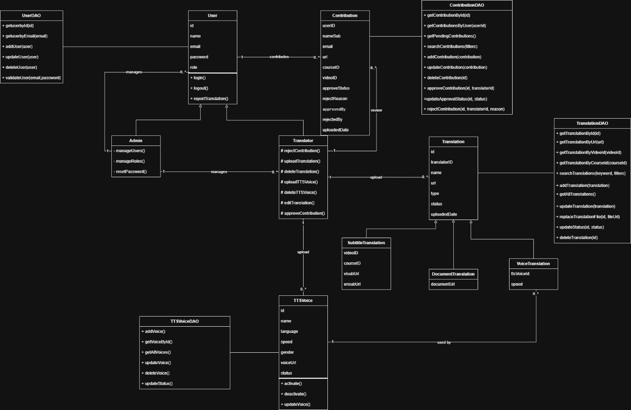
Class Diagram:

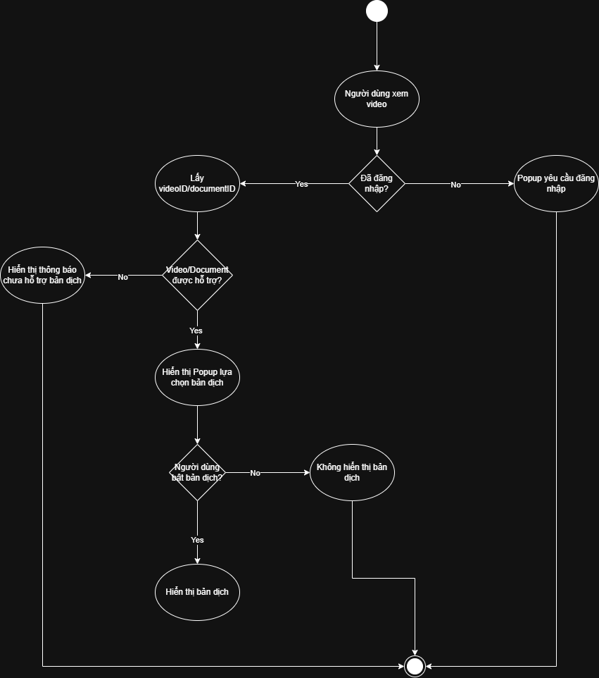
Activity Diagram

Chú thích: Diagram được khởi tạo khi học viên mở Extension trên trang đang truy cập. Với nội dung MOOC, Extension sử dụng Course ID và Video ID; với Document, Extension sử dụng URL đầy đủ và hệ thống có thể chuẩn hóa URL thành định danh nội bộ để tra cứu

UseCase Diagram
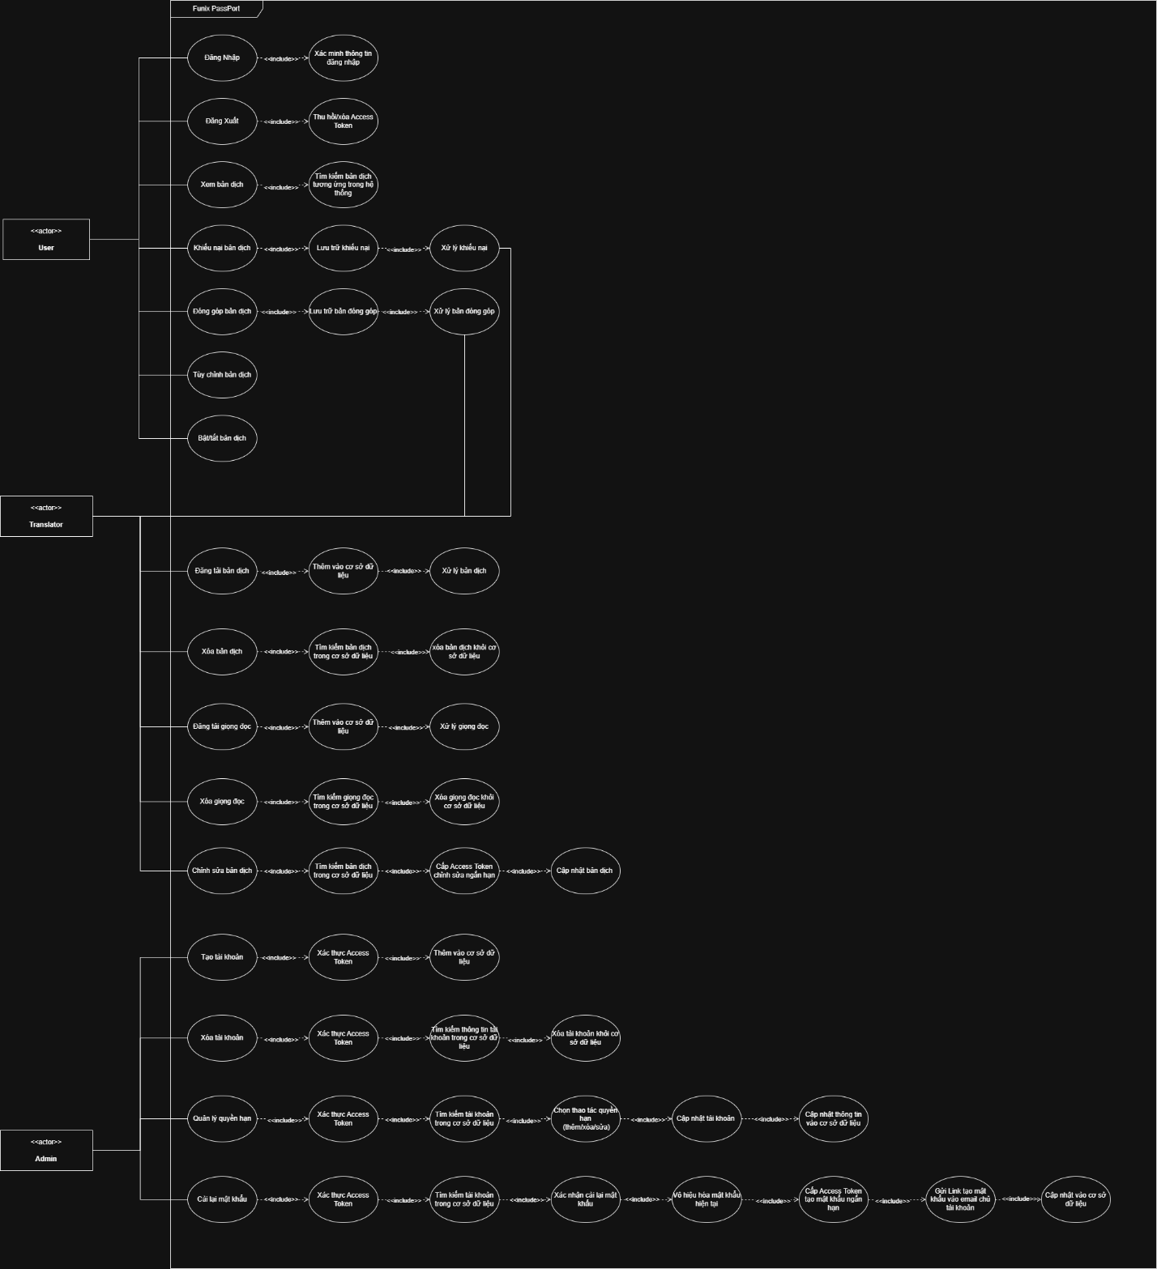
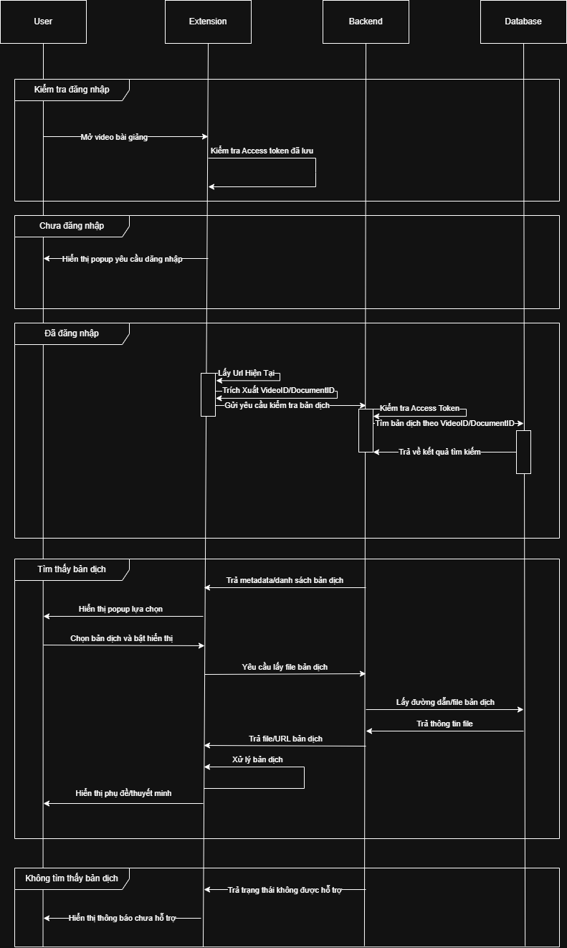
Sequence Diagram:

Việc kiểm tra Access Token tại Extension chỉ nhằm kiểm tra token có tồn tại trong bộ nhớ cục bộ hay không. Tính hợp lệ, thời hạn và quyền truy cập của token vẫn được Backend xác thực khi tiếp nhận request.

